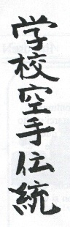 |  | 
Ass. Sportiva Dilet.
Dojo kenshinkan Ryu

Volterra - Pomarance
Circolare informativa n° 1/2007

Ceduta gratuitamente ed esclusivamente ai soci dell’A.S.D. Dojo Kenshinkan Ryu” .
Riproduzione non periodica destinata ad essere la propria funzione nella sfera dell’uso personale

ANNO POSITIVO PER GLI ESAMI

La Scuola Kenshinkan Karate-do di Volterra nel 2006, pur essendo un anno dove ci ha visto privati della sede di S. Francesco, ha ottenuto eccellenti risultati dai propri atleti che si sono presentati agli esami per la cintura Nera I° DAN e oltre, ha dimostrazione dell’alta preparazione a cui vengono sottoposti i propri allievi.

Come ben sapete ogni regione ha annualmente i suoi esami federali per l’acquisizione della Cintura nera dove chiunque può iscriversi.  Il primo della lista è stato TADDEI Andrea che dopo una bellissima, faticosa ed impegnativa preparazione, si è presentato all’esame per la cintura nera di I° Dan, sostenuto a Ravarino in data 06.05.2006 nell’Emilia Rognana. Scelta non poco sofferta dal proprio insegnante essendo una Regione a rischio, uno, per il buon livello tecnico degli atleti, supervisionati dal M° Naito, e l’altro è l’attrito, esistente nel campo agonistico, a causa della gara di Kumite a squadra che le due regioni si contendono annualmente il titolo di Campioni Italiani di quella specialità vedendoci in vantaggio. | 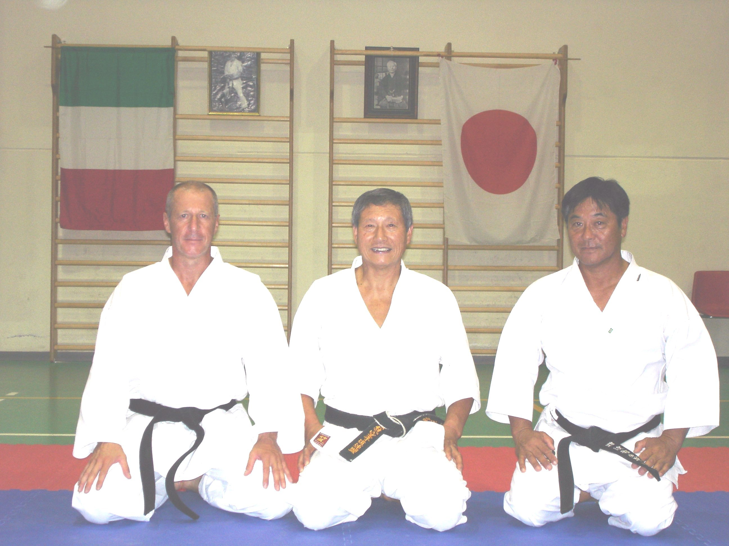  Da sinistra Andrea TADDEI dopo l’esame  Il M° Irosi SHIRAI e il M° Watanabe

Nonostante l’evidenti difficoltà Andrea ha superato brillantemente la prova dimostrando energia, tecnica e spirito, che sono le qualità per iniziare il vero studio del Karate-do che lo renderà capace di essere in simbiosi con tutti e tutto l’universo.

Il secondo obiettivo è stato raggiunto agli esami che si sono svolti a Capannoni (LU) in data 09.12.2006 dove 5 nostri Karateki hanno sostenuto l’esame per il grado superiore. In questa occasione la nostra Scuola ha effettivamente evidenziato l’alta preparazione degli stessi, in quanto gli esaminandi hanno ottenuto i voti più alti di tutti gli esaminandi presenti. Gli stessi sono iniziando dal più giovane:  Marco BALDUCCI promosso II° DAN, atleta di grandissime potenzialità. Matteo SCARSELLI, promosso al grado di III° DAN, ha dimostrato grande carattere, dopo una lunga assenza forzata per studio e lavoro, seguita da due anni di incessante allenamento, stimolato da Antonio e Maleno anch’essi esaminandi, ha sostenuto un brillante esame essendo uno tra quelli con i voti più alti.. | 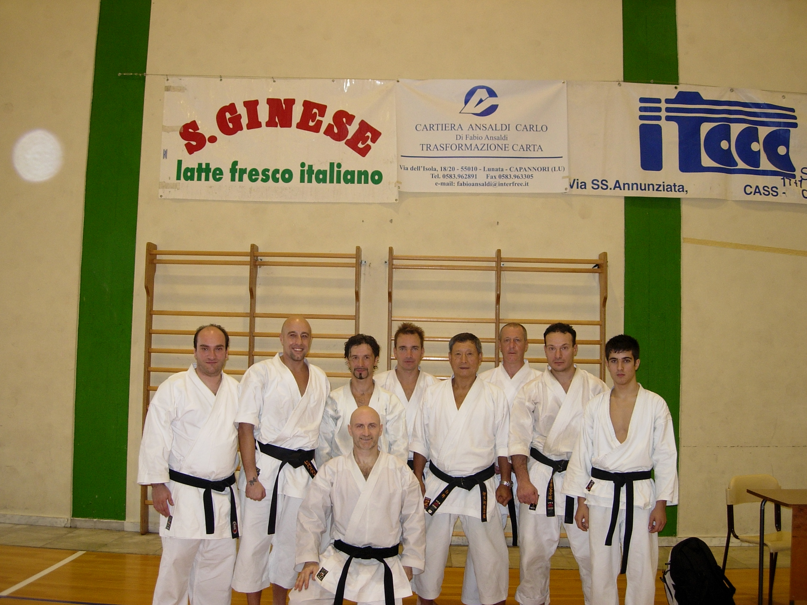  I promossi e gli allievi della Kenshinkan  Con il M° SHIRAI  Nella foto manca Marco BALDUCCI, ancora impegnato con l’esame e la Rosetta ALTRUDA impegnata nel fare la foto
Istruttore Antonio BRUCI promosso al grado di III° DAN, ha sostenuto un eccellente esame superando di gran lunga tutti gli altri esaminandi del suo stesso grado, questa promozione affinerà in lui lo spirito del Karate-do.
Istruttore Maleno MORI promosso al grado di III° DAN, ha sostenuto un bellissimo esame, in lui questa promozione darà sicurezza e pienezza nel saper utilizzare le proprie capacità.
Maestro Emiliano ALBERTI promosso al grado di IV° DAN. poiché sono io a scrvere, dico solo che sono contento dei voti ottenuti essendo tra quelli più alti.

A TUTTI VOGLIO DIRE GRAZIE E BUON LAORO. NEL PROSSIMO NUMERO LA GARA DEI BAMBINI.

INFORMAZIONI

Per il 2007 abbiamo i seguenti atleti agonisti che possono prendere parte alle gare della Federazione. È mio auspicio che gli stessi si impegnino in tal senso per dare alla Scuola nuovi allievi.
Gli stessi come di seguito elencato potranno accedere tramite selezione Regionale o direttamente alle gare a fianco di ognuno indicate.

BALDUCCI MARCO | C.I. fascia B di kata e kumite individuale tramite selezione regionale  C.I. di Fukugo tramite selezione regionale  Trofeo delle regioni se partecipa agli allenamenti degli agonisti regionale e se viene selezionato.  C.I. open di kata e kumite accede che si è classificato ai primi 4 posti a livello nazionale
DUCCESCHI ALESSIO  CIGNA GIORGIO | C.I. fascia C di kata e kumite individuale tramite selezione regionale  C.I. di Fukugo tramite selezione regionale  Trofeo delle regioni se partecipa agli allenamenti degli agonisti regionale e se viene selezionato.
GUERRIERI GIULIA  FIASCHI ANNALISA  MIGLIORINI CLAUDIO | C.I. cinture marroni
BALDUCCI MARCO  DUCCESCHI ALESSIO  CIGNA GIORGIO | C.I. fascia B di kata a squadra tramite selezione regionale
MANNINI MARTINA  DUCCESCHI ALESSIA  MIGLIORINI CLAUDIO  GUAZZINI MASSIMO | Meetin Europeo Ragazzi kata individuale e a squadre
SCARSELLI MATTEO  BALDUCCI MARCO  DUCCESCHI ALESSIO | C.I. fascia A di kata a squadre tramite selezione regionale
MANNINI MARTINA  DUCCESCHI ALESSIA  FULCERI ALESSANDRO  GUERRIERI EMANUELE  BACCI ANTONIO GUERRIERI LORENZO  BIBBIANI THOMAS  MARCONCINI RICCARDO | Trofeo topolino  Giochi primavera

Gli atleti non inclusi nell’elenco, pur rientrando nella categoria degli agonisti “nati dal 1972 al 1995 e successivi” non possono effettuare le gare in quanto non vi sono gare federali per il grado che attualmente rivestono. Per loro ci saranno delle gare programmate a livello di società.

Si allega il calendario dell’attività FIKTA 2007

